
责任编辑：庞浩明思
电 话：18513790720
传 真：86-010-85725399
编辑邮箱：hljbsc2017zsw@163.com
地址：北京市朝阳区高碑店东区B区8-1 邮编：100022

2019.5.10

目录
2019.5.10 1
一．中国国内电石市场 3
2.3 重点PVC厂家价格 7
2.4 国内PVC现货市场价格 8
2.5国际PVC市场价格 9
三、相关产品 10
3.1原油 10
3.2 乙烯 12
3.3 EDC 12
3.4 VCM 13
3.5电石 14

一．中国国内电石市场
本周中国电石采购价格指数3201，与上一工作日相比下降0.06%。
本周电石市场行情呈下行态势，假期期间电石采购价格再次下调50元/吨，截止今日电石市场已完成4轮降价，总幅度200元/吨，出厂价格也随之同幅度走低。价格继续下调的主要原因是：一方面下游pvc企业目前待卸车数量较多，另一方面，考虑到即将迎来检修以及近期安全检查等情况，因此PVC企业开始控制到货量，电石用量缩减。电石企业出货压力增大，出货速度放缓，部分企业库存升温，价格也随市场行情走低，假期陕西地区出现安全事故，少数小炉子停车整顿，影响甚微，其余地区开工正常。
重点市场行情分述：
宁夏地区: 石市场表现一般，虽然部分企业试探性调高出货报价，但下游行业对此反应平淡，接货依然按照生产所需为准。据了解，当地电石装置开工逐步恢复，供应量增加，但受制于下游需求，价格上行乏力。
陕西地区: 电石市场重心下移，高端成交日益少见。分析认为，充裕的电石到货量使得该地区氯碱企业对其采购价格不断下调。但与此同时，由于当地氯碱企业开工维持在高位，使得当地需求热度尚可，电石企业出货压力暂无。
乌盟地区: 电石市场交投气氛平淡，主流成交价格维持在前期水平。据分析，虽然周边氯碱企业开工负荷平稳，但其对电石的采购热情随着货源量的稳定而有所降低，严格控制自身库存，电石厂家出货难现前期的顺畅局面，成交方面以企稳为主。
河北地区: 电石市场难以延续前期的稳定局面，交投重心小幅松动。据了解，近期周边部分氯碱企业降负减产，造成华北部分省份集中到货，下游企业下压采购价格以控制到货量，交投重心随之走低。
山东地区: 电石市场难以维持前期稳定的局面，个别采购价格出现小幅松动，下游电石法PVC价格连续大涨，但受制于供需关系的稳定，电石行情难寻支撑。

影响因素：
1、需求方面：5月份安全检查严格，且产能较大的PVC企业检修计划增多，企业考虑到即将检修，已经出现控制到货量现象，部分企业电石用量开始缩减，由此来看，下周市场需求将会延续下降趋势。
2、供应方面：一方面，五一期间陕西出现安全事故，随后开展安全检查，目前了解到陕西地区个别小炉子停车整顿，其余均正常开工，未对市场造成明显影响。另一方面，下游需求减少，电石货源过剩情况显现。预计下周电石供应充足，厂家出货压力增大。
3、运输方面：电石物流运输顺畅，对市场无影响。
4、检修动态：(1)电石厂家：甘肃古浪鑫淼仍在停车中;金海峰晟2台停车中;双欣一台检修中;陕西地区共计8台电石炉停车中。(2)下游检修企业：山西霍家检修中，7天左右;山西榆社预计5月15日检修3-4天;陕西金泰预计5月15日开始检修15-20天;天津大沽化预计5月15日开始检修15-20天;四川金路5月15日预计检修一周。
二、聚氯乙烯市场
本周国内PVC市场现货价格涨幅达到150元/吨左右。湖北宜化、湖南建滔和新疆天业安排检修，局部供应减量，考虑五月中旬检修范围加大，上游PVC企业挺价，部分企业封盘，限量出货;与此同时，原材料电石价格重心下探，PVC企业的整体经营情况持续好转，上游未检修装置积极创产;另一方面，本周PVC横盘整理，期现联动。至本周末，期现小幅回落50-60元/吨。
5月9日中国PVC市场价格指数(BPVC)6905，较上周涨幅2.34%。
本周国内乙烯法PVC市场重心上移，涨幅在80-100元/吨，厂家报价同步调整，市场交投尚可。
市场价格分述：
电石法5型料上游报价：内蒙古、宁夏、青海地区5型电石料出厂承兑报价多维持在6850-6950元/吨;山东地区5型电石料出厂承兑报价多在7050-7200元/吨;陕西地区5型电石料出厂现汇报价调整至6900-6950元/吨;山西地区5型电石料出厂现汇报价多在6910-6950元/吨;河南地区5型电石料出厂承兑报价多在6950-7000元/吨;四川地区5型电石料省内含税送到承兑报价多调至7000-7050元/吨;云南地区5型电石料省内出厂承兑报价多在7000-7050元/吨。
后市预测：
短期内PVC市场供应量趋减，市场减量预期推动上市场向好，支撑上游挺价；但下游需求一般，社会库存较高则对价格产生一定的压制，预计下周PVC市场仍维持高位震荡运行为主。
2.1 本周行情回顾
本周观察，受到期货面的有力支撑，国内PVC现货市场表现活跃，价格涨幅较前期明显增大，个别消费地单日上涨超过150元/吨。西北部分氯碱企业停车，在产装置也纷纷降负，市场供应量有所降低，且前期厂家将库存转移至贸易商，现阶段的挺价意愿较强。
2.2大商所PVC期货价格
2019年大商所PVC主力合约收盘价格
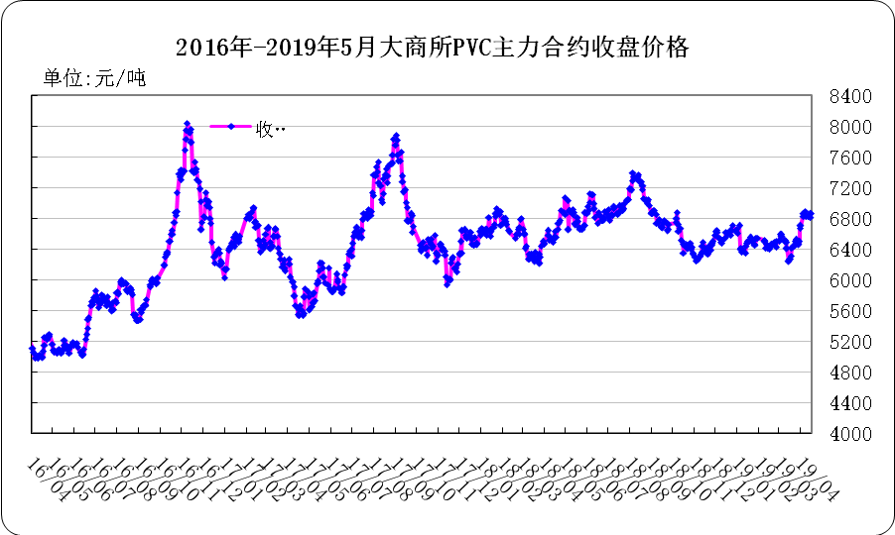
大商所PVC主力合约数据
日期 | 月份 | 开盘价 | 最高价 | 最低价 | 收盘价 | 结算价 | 成交量 | 持仓量 | 增仓
19/05/06 | 1905 | 7510 | 7510 | 7120 | 7290 | 7480 | 5820 | 16882 | -5568
19/05/07 | 1905 | 7300 | 7320 | 7280 | 7295 | 7295 | 1968 | 15952 | -930
19/05/08 | 1905 | 7300 | 7300 | 7180 | 7195 | 7250 | 224 | 15788 | -164
19/05/09 | 1905 | 7250 | 7250 | 7050 | 7050 | 7195 | 1606 | 15466 | -322
19/05/10 | 1905 | 7195 | 7195 | 7000 | 7060 | 7180 | 1092 | 15454 | -12

2.3 重点PVC厂家价格
2019年国内PVC厂家价格走势图

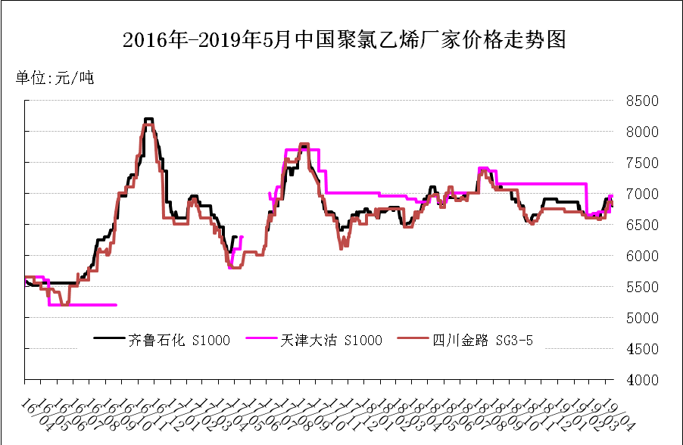

国内重点PVC厂家价格

单位：元/吨

日期 | 齐鲁石化 | 天津大沽 | 四川金路
日期 | S1000 | S1000 | SG3-5
19/05/06 | 7000 | 6950 | 7050
19/05/07 | 7100 | 6950 | 7100
19/05/08 | 7100 | 6950 | 7100
19/05/09 | 7100 | 6950 | 7100
19/05/10 | 7100 | 7150 | 7100

2.4 国内PVC现货市场价格
2019年国内PVC市场价格走势图
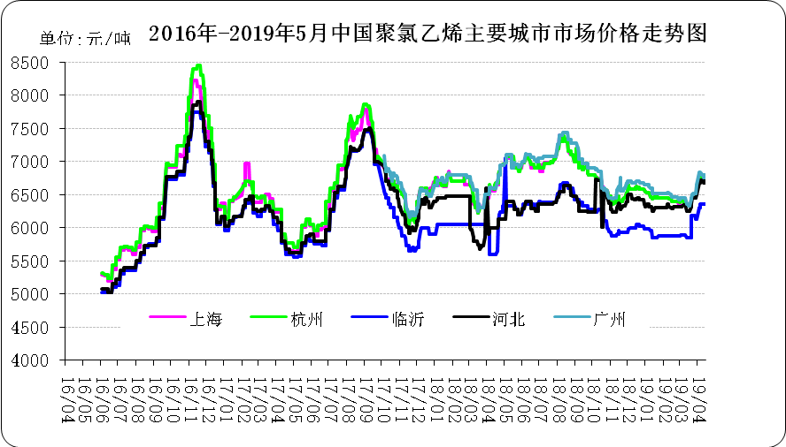

国内电石法PVC市场价格

日期 | 上海 | 杭州 | 临沂 | 河北 | 广州
19/05/06 | 7070 | 7070 | 6500 | 6880 | 7150
19/05/07 | 7080 | 7080 | 6500 | 7050 | 7200
19/05/08 | 7070 | 7070 | 6500 | 7050 | 7200
19/05/09 | 7060 | 7060 | 7050 | 7050 | 7160
19/05/10 | 6980 | 6980 | 6670 | 7020 | 7100

2.5国际PVC市场价格
2019年国际PVC价格走势图
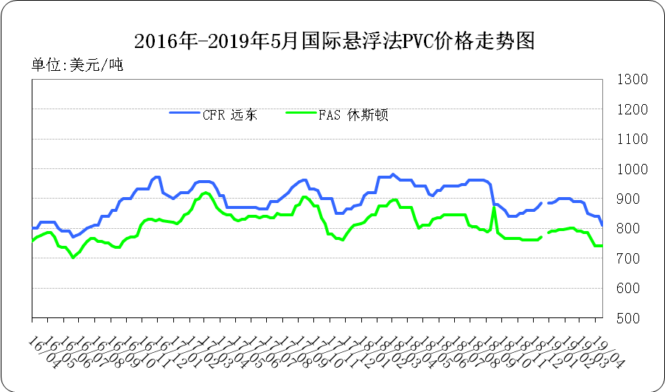
国际PVC市场价格

单位：美元/吨

地区 | CFR 远东 | FAS 休斯顿
19/04/11 | 840 | 740
19/04/18 | 810 | 740
19/04/25 | 840 | 740
19/05/09 | 840 | 740

三、相关产品

3.1原油
2019年国际原油期货价格走势图
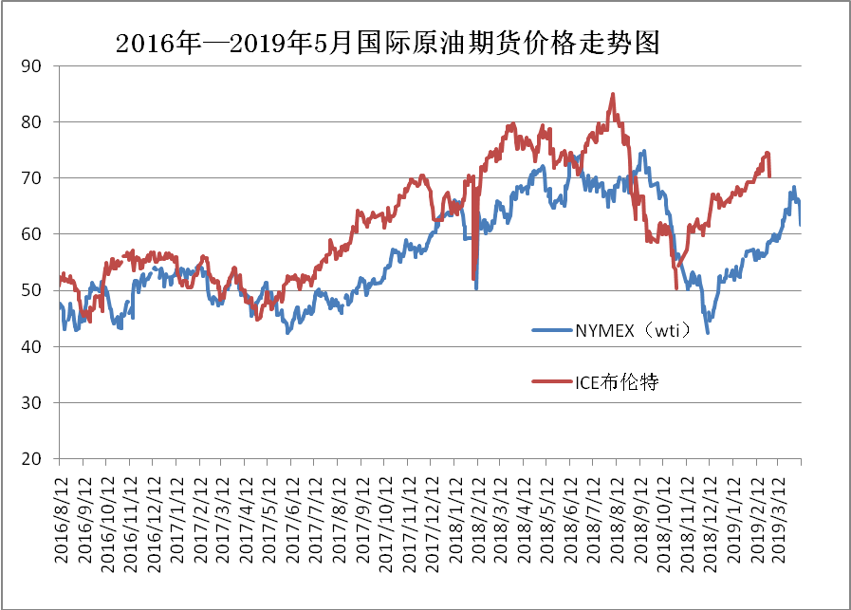

说明：1.NYMEX：美国纽约商品交易所西德州轻原油期货价格
- ICE：英国伦敦洲际交易所布伦特原油期货价格

国际原油期货价格

时间 | NYMEX | ICE
2019/4/22 | 65.7 | 74.04
2019/4/23 | 66.36 | 74.51
2019/4/24 | 65.89 | 74.57
2019/4/25 | 65.21 | 74.35
2019/05/09 | 61.7 | 70.39

3.2 乙烯
2019年国际乙烯单体市场价格走势图
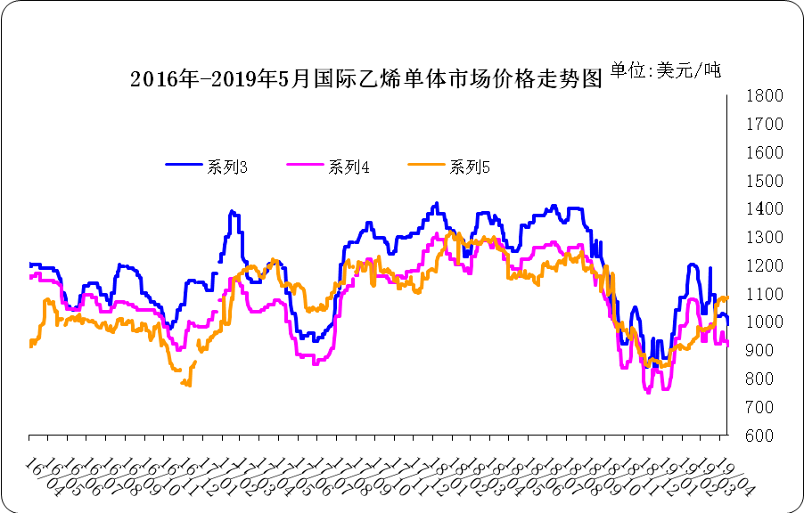
国际乙烯单体价格

单位：美元/吨
日期 | CFR东北亚 | CFR东南亚 | CIF西北欧
19/05/05 | 930 | 880 | 1131.5
19/05/06 | 950 | 900 | 1131.5
19/05/07 | 960 | 900 | 1011.5
19/05/08 | 960 | 900 | 1133.5
19/05/09 | 960 | 900 | 1133.5

3.3 EDC
2019年国际EDC市场价格走势图
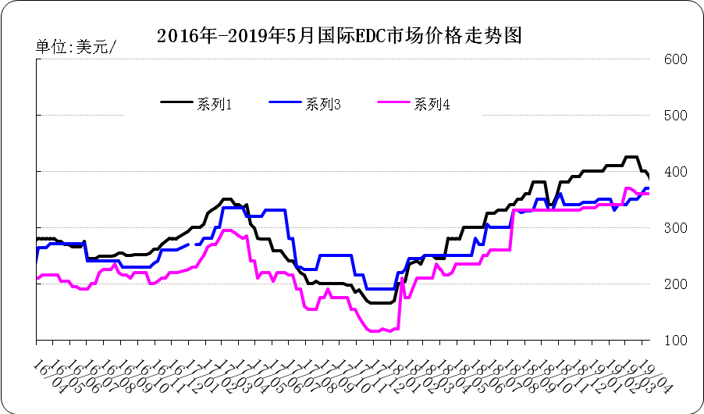

国际EDC市场价格

单位：美元/吨
日期 | CFR远东 | FOB西北欧 | FOB美国海湾
19/04/05 | 400 | 360 | 360
19/04/12 | 400 | 370 | 360
19/04/19 | 390 | 370 | 360
19/04/26 | 370 | 370 | 360
19/05/10 | 345 | 375 | 360

3.4 VCM
2019年国际VCM市场价格走势图

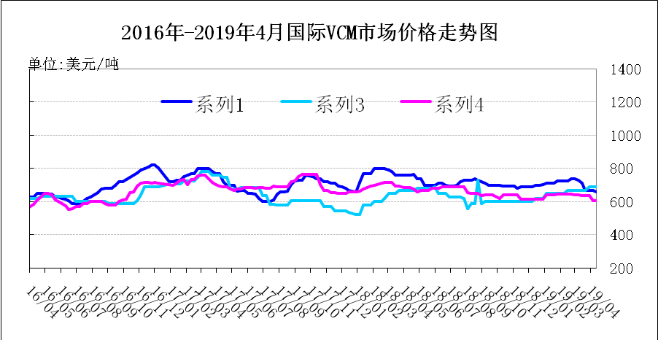
国际VCM市场价格

单位：美元/吨
日期 | CFR远东 | FOB西北欧 | FOB美国海湾
19/04/05 | 670 | 690 | 635
19/04/12 | 670 | 690 | 605
19/04/19 | 660 | 690 | 605
19/04/26 | 660 | 690 | 605
19/05/10 | 680 | 700 | 605

3.5电石

2019年国内电石市场价格走势图
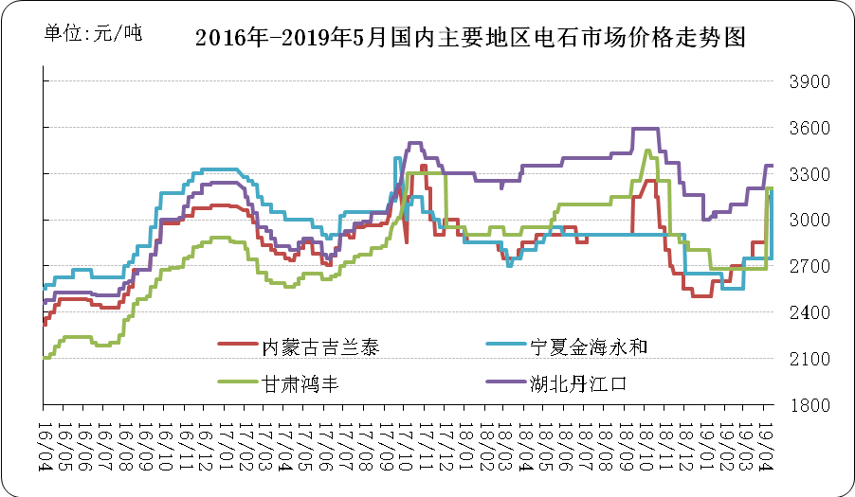

国内电石市场价格

单位：元/吨
日期 | 内蒙古吉兰泰 | 宁夏金海永和 | 甘肃鸿丰 | 湖北丹江口
19/05/06 | 2850 | 2950 | 3100 | 3300
19/05/07 | 2850 | 2900 | 3100 | 3300
19/05/08 | 2850 | 2900 | 3100 | 3250
19/05/09 | 2850 | 2900 | 3100 | 3250
19/05/10 | 2850 | 2900 | 3100 | 3250

专题：宏观统计数据

2019年1-3月份，全国房地产开发投资23803亿元，同比增长11.8%，增速比1-2月份提高0.2个百分点。其中，住宅投资17256亿元，增长17.3%，增速回落0.7个百分点。住宅投资占房地产开发投资的比重为72.5%。
2019年4月份，全国居民消费价格同比上涨2.5%。其中，城市上涨2.5%，农村上涨2.6%；食品价格上涨6.1%，非食品价格上涨1.7%；消费品价格上涨2.9%，服务价格上涨2.0%。
2019年1-3月份，全国固定资产投资（不含农户）101871亿元，同比增长6.3%，增速比1-2月份加快0.2个百分点。从环比速度看，3月份固定资产投资（不含农户）增长0.45%。其中，民间固定资产投资61492亿元，同比增长6.4%，增速比1-2月份回落1.1个百分点。

更多精彩敬请关注：中华商务网
返回本期目录

